Cartes « Plus près de... »
Fiche 61a

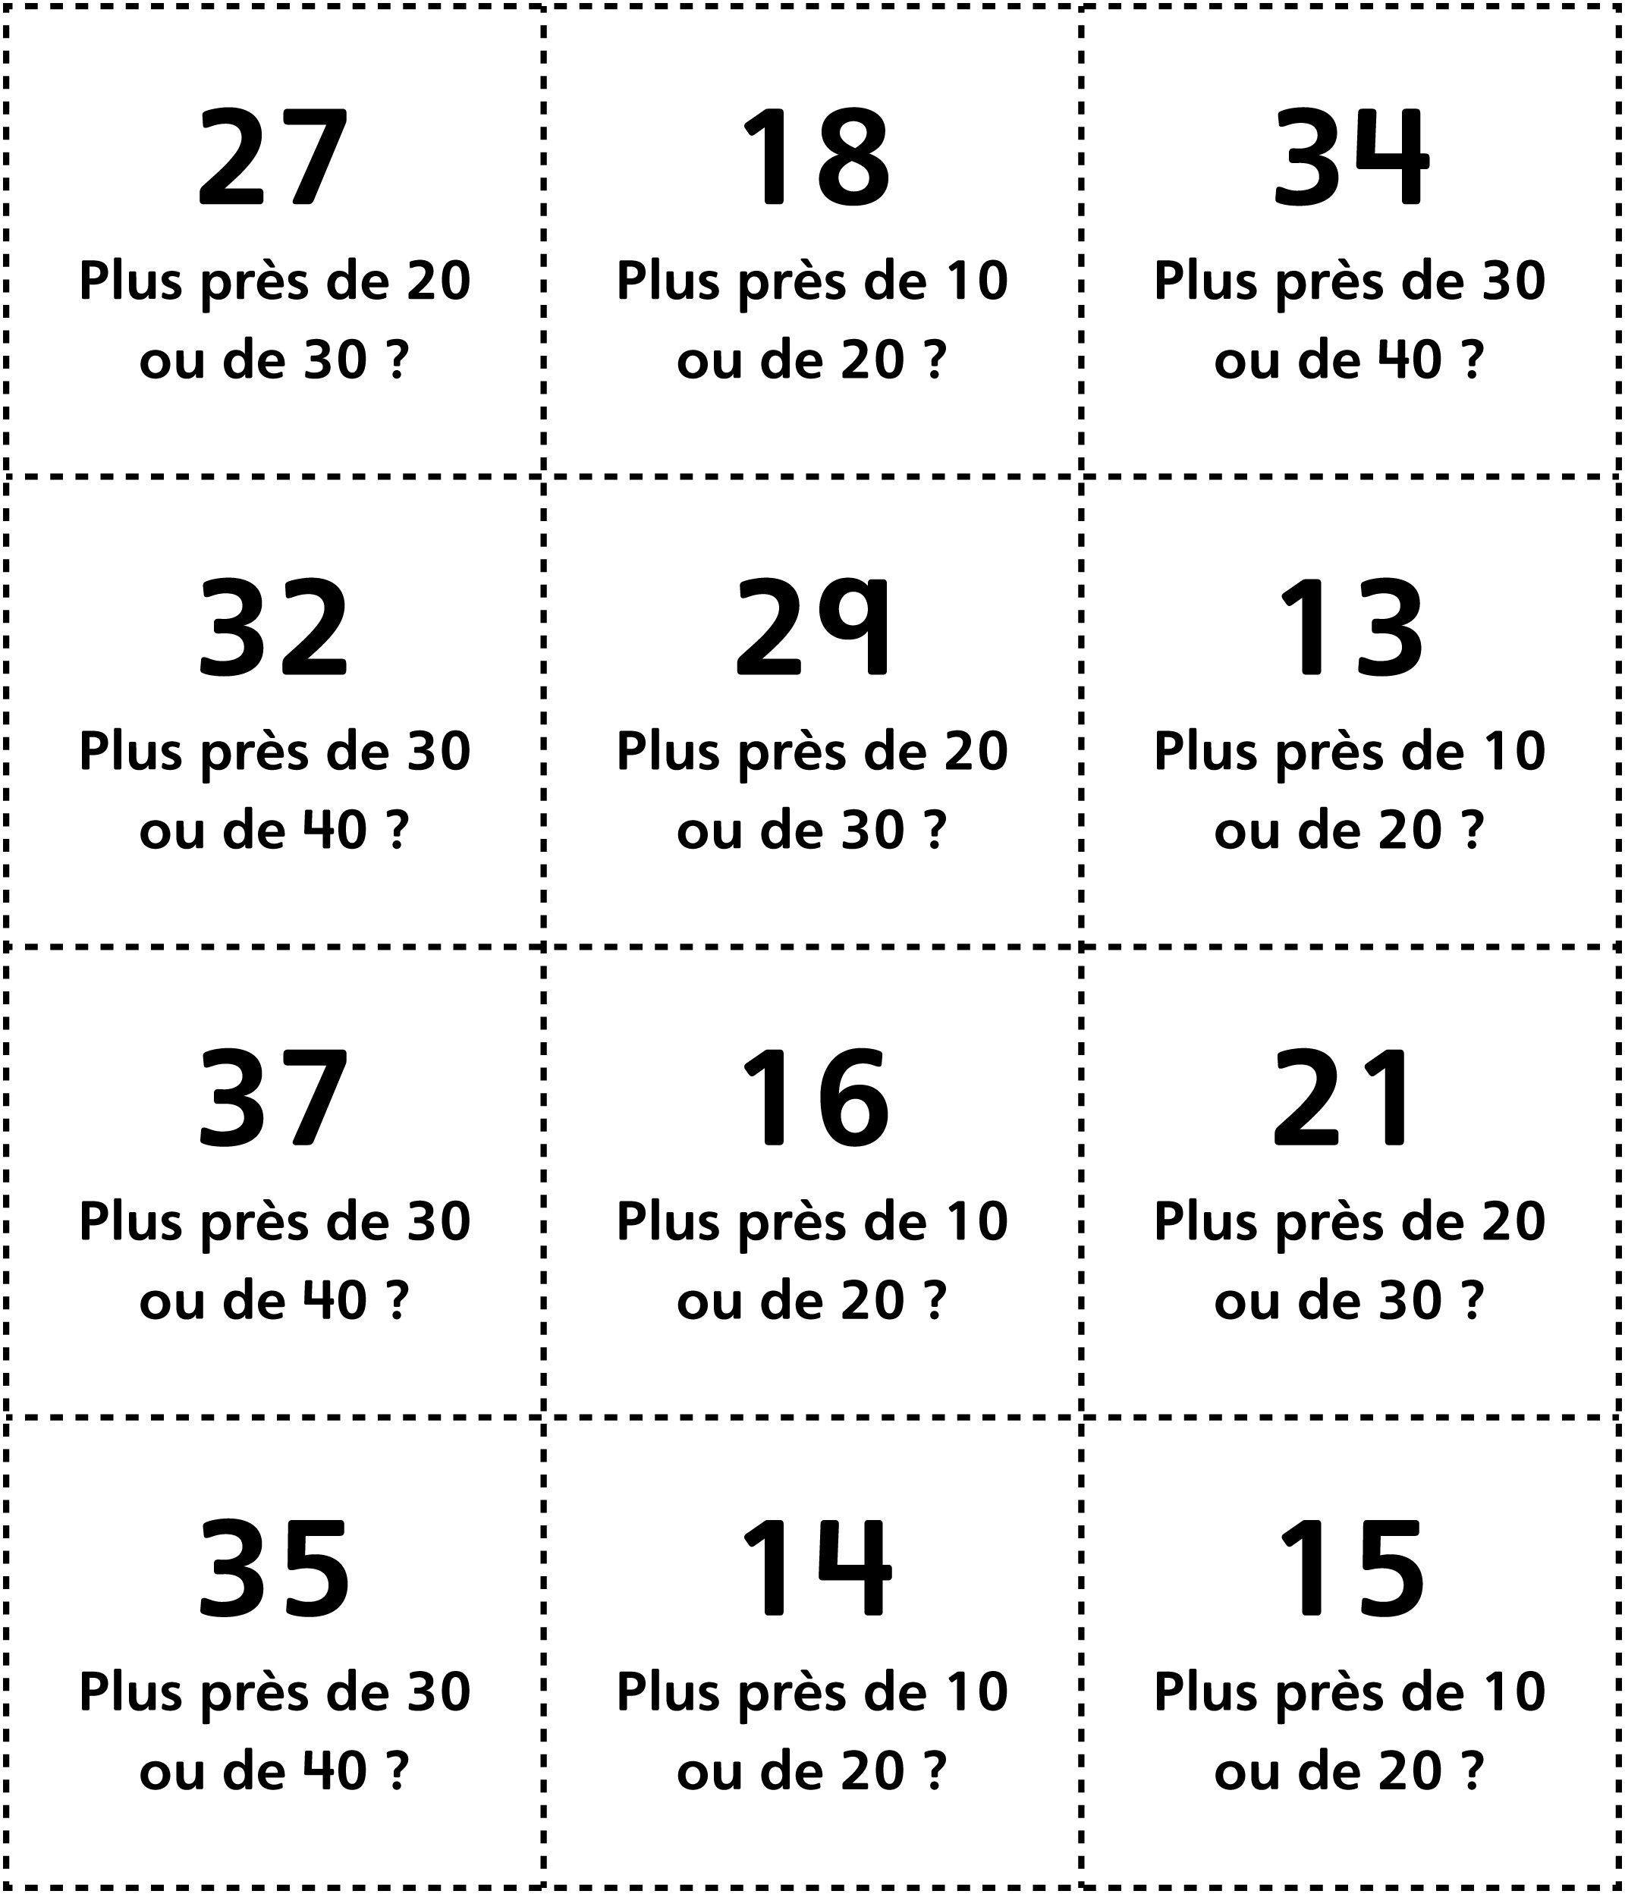
Cartes « Plus près de... »
Fiche 61b

(pour Accommodation)

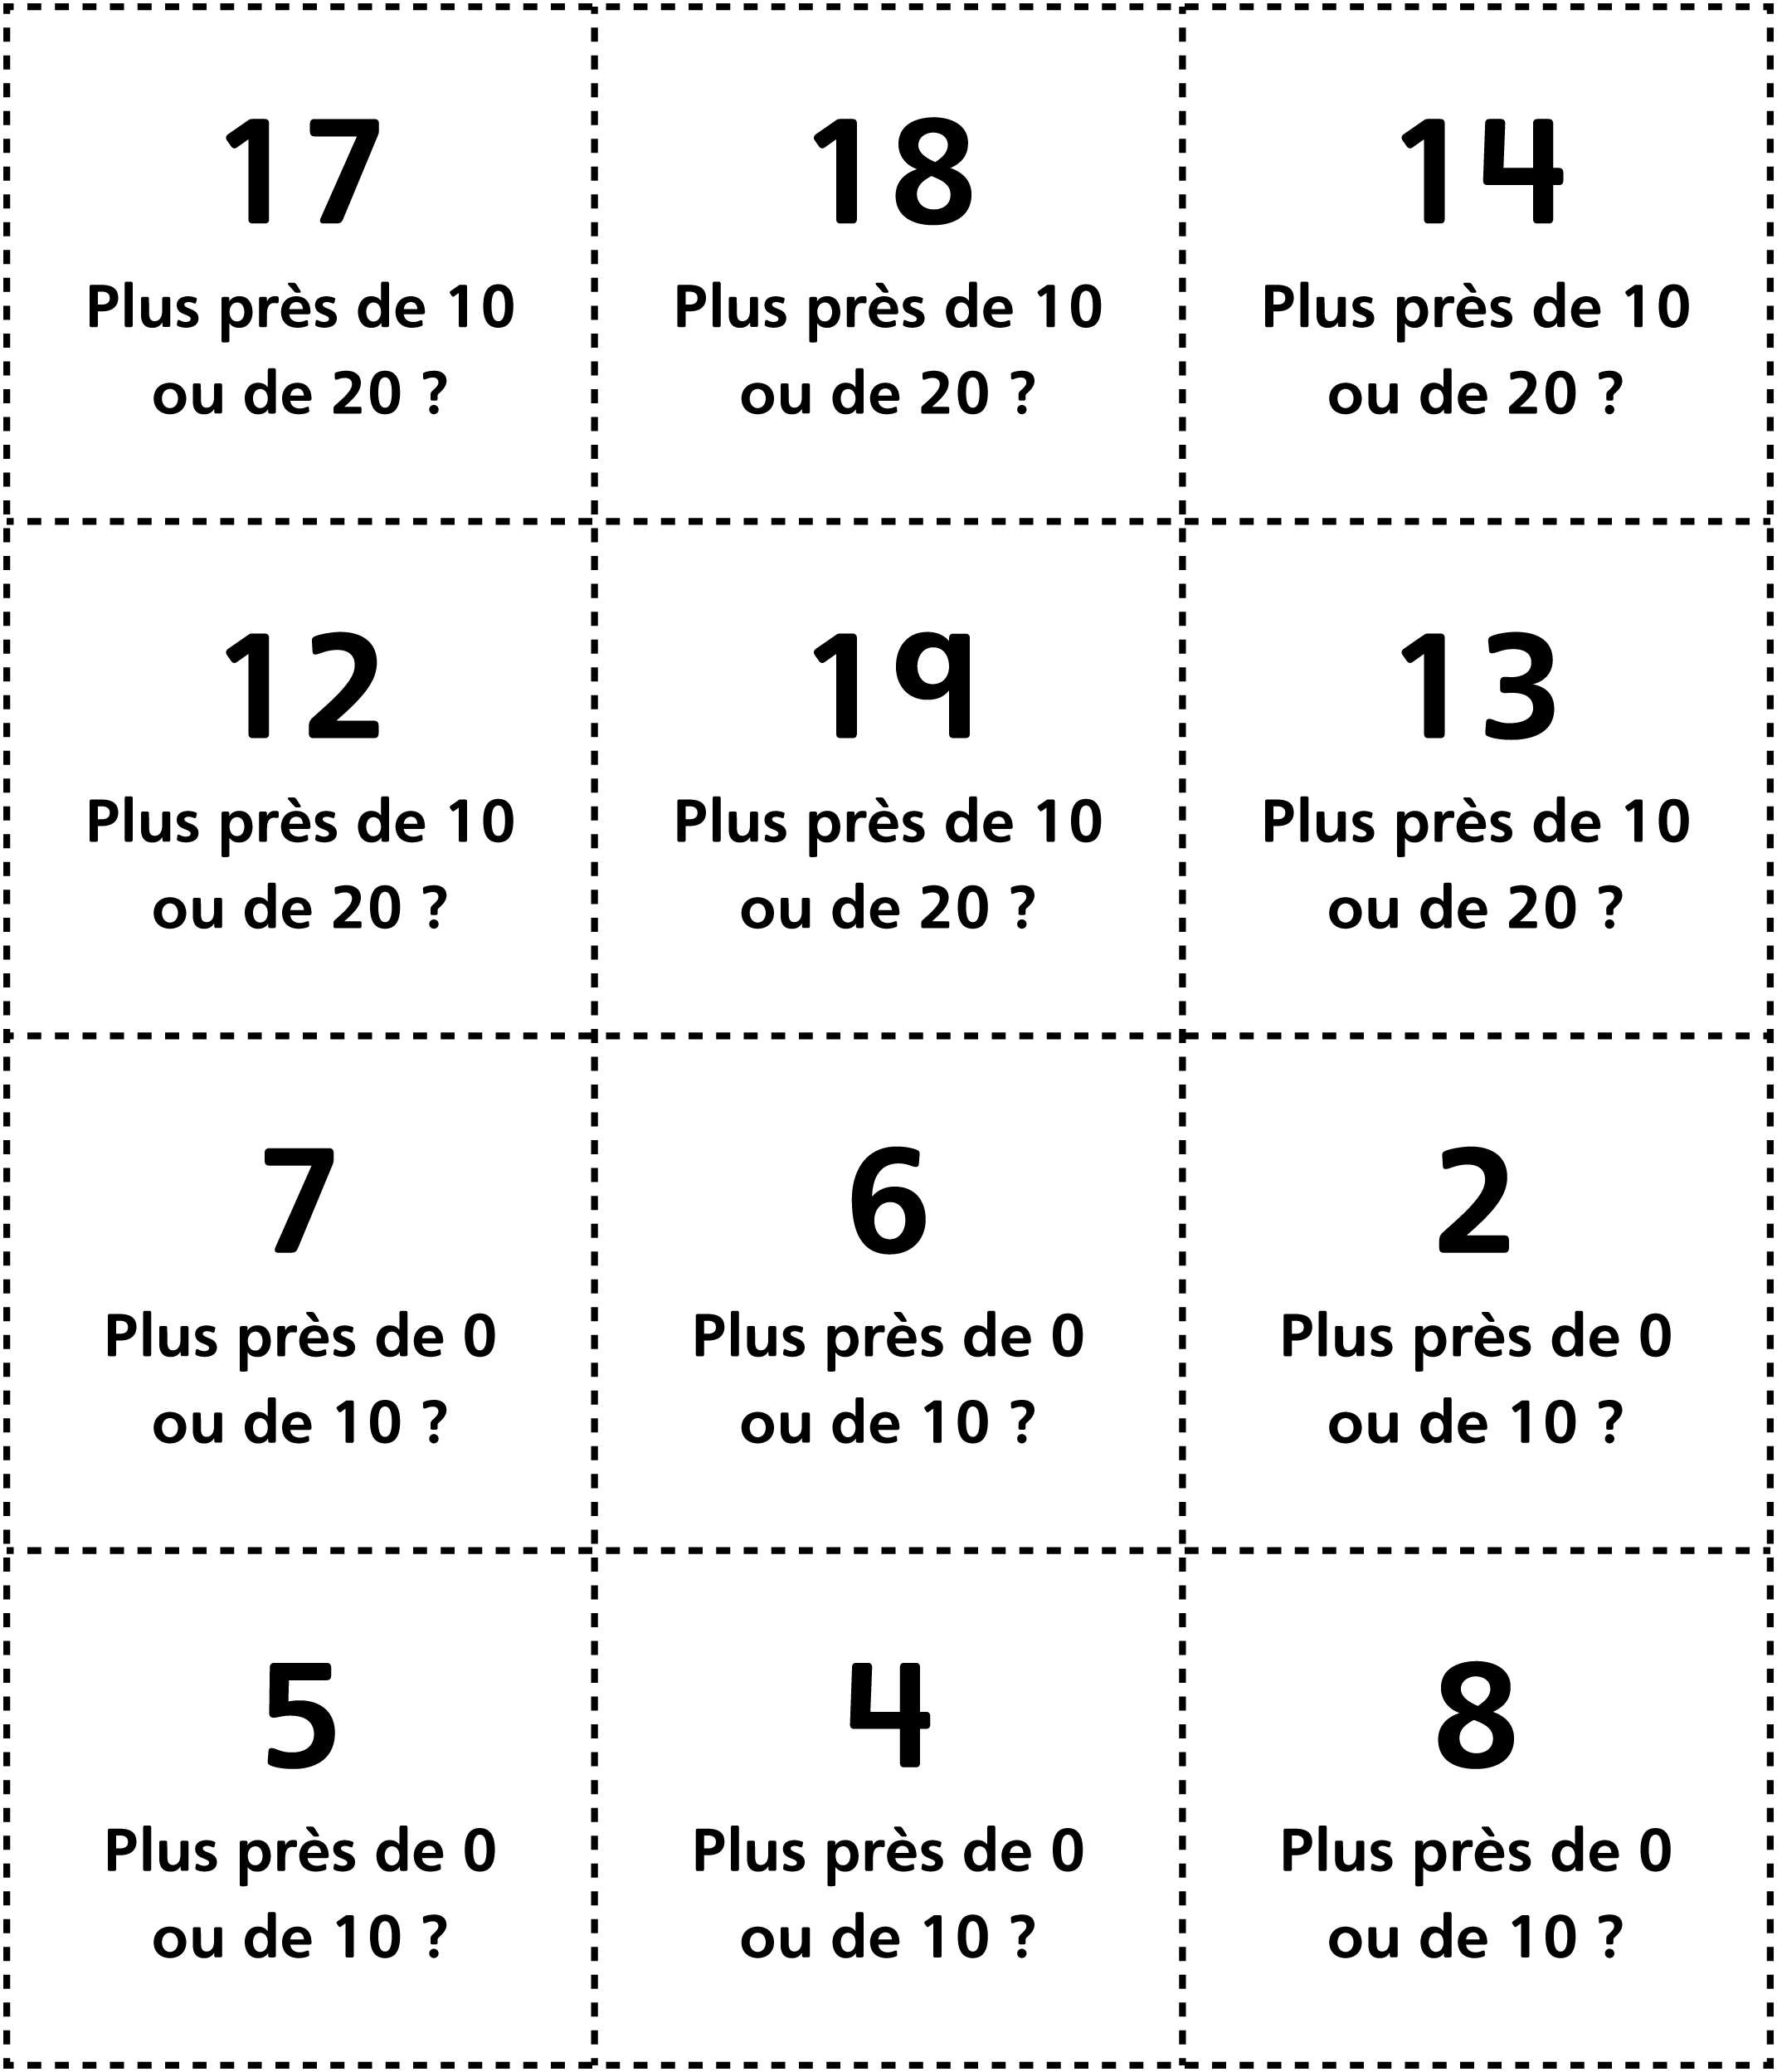
Cartes « Plus près de... »
Fiche 61c

(pour Enrichissement)

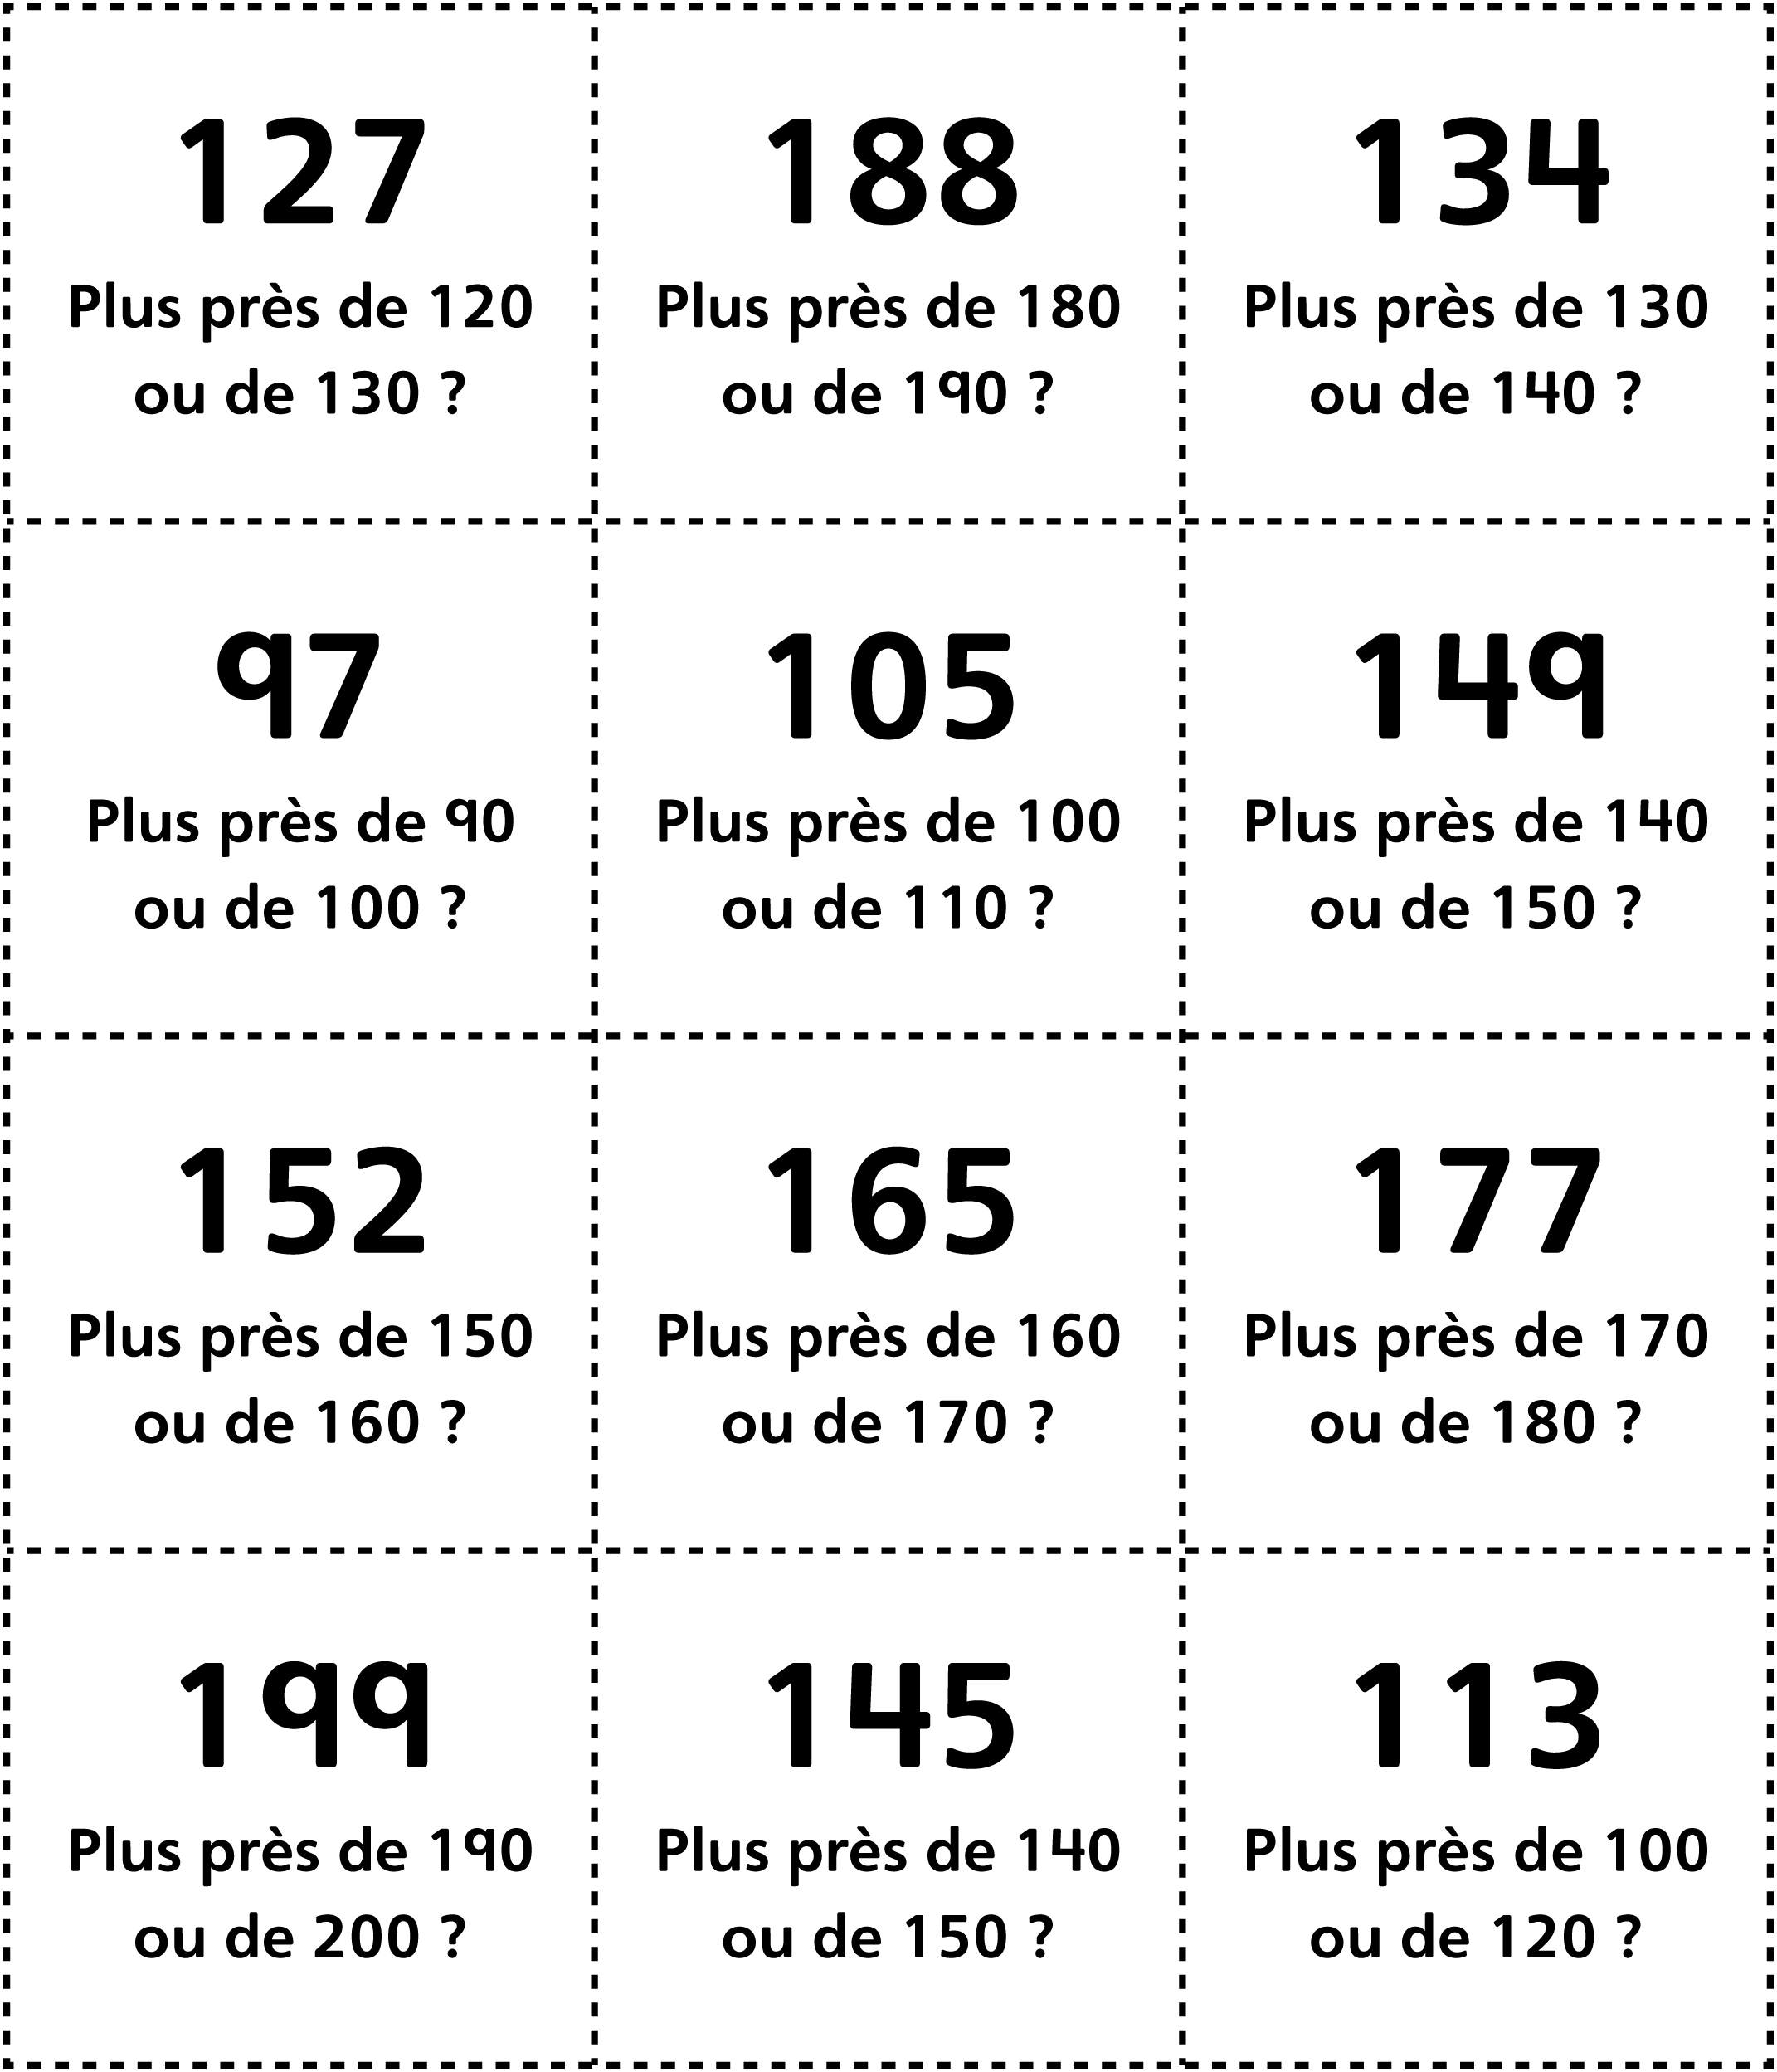
Cartes « Plus près de... »
Fiche 61d

(pour Enrichissement pour classe combinée)

